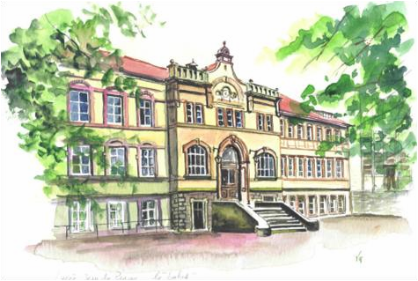

AU LYCÉE JEAN DE PANGE – SARREGUEMINES

Année 2021-2022. Dossier à déposer avant le 22 avril 2021.

NOM : …………………………………………... PRÉNOM : …………………………………………... DATE ET LIEU DE NAISSANCE : ….. /….. /………
ADRESSE DES PARENTS : ……………………………………………………………………………. CODE POSTAL : …………………………….. VILLE : ………………………………………………. TÉLÉPHONE :
MOBILE :
ETAT CIVIL

NOM PRÉNOM ET PROFESSION DU PÈRE : ………………………………………………………………………………………. NOM PRÉNOM ET PROFESSION DE LA MÈRE : ………………………………………………………………………………….

SCOLARITÉ
ETABLISSEMENT SCOLAIRE FRÉQUENTÉ ACTUELLEMENT :
Classe :……… LV 1 : ……………………………….. LV 2 : ………………………………..
ORIENTATION SCOLAIRE ENVISAGEE POUR L’ANNE PROCHAINE :

PARCOURS SPORTIF
CLUB D’APPARTENANCE : ………………………………………………………………………………………………………..... EDUCATEUR : ……………………………………………………… NOMBRE DE SEANCES/SEMAINE : ………………. POSTE OCCUPE 1 : ……………………………………………………………………………………………………………………... POSTE OCCUPE 2 : ……………………………………………………………………………………………………………………… NIVEAU DE COMPÉTITION LIGUE DISTRICT
(Entourez le niveau concerné)
3

AVIS DE L’EDUCATEUR POUR UNE ENTREE EN SECTION SPORTIVE FOOTBALL

Nom – Prénom de l’Educateur : …………………………………………………

Club : …………………………………………………………………………………………..

pour une entrée du joueur …………………………………………… en section sportive scolaire

Commentaires :
□ RÉSERVÉ
□ FAVORABLE
□ TRÈS FAVORABLE
AVIS

Fait à …………………………………………………, le …………………………… Signature

AUTORISATION PARENTALE

Je soussigné, …………………………………. (parent, tuteur) (1) de l’enfant………………………………autorise mon fils/ma fille (1) à participer à la sélection sportive de la section football du LYCÉE JEAN DE PANGE à Sarreguemines.
Fait à ……………………………..…………………, le ……………………………. Signature
DÉCHARGE MÉDICALE

Je soussigné, …………………………………… (père, mère, tuteur légal) (1) de l’enfant ………………………………… autorise les responsables de la sélection sportive de la section football du LYCÉE JEAN DE PANGE à Sarreguemines à prendre ou faire prendre toutes les mesures urgentes que nécessiterait l’état de santé de mon enfant.
Je décharge les personnes intervenantes de toute responsabilité en cas d’intervention chirurgicale justifiée.
Fait à …………………………………..……….., le ………………………………..
Signature
(1)Rayer les mentions inutiles 4
Pièces à joindre :
- Copie des bulletins scolaires de l’année en cours et de l’année précédente.
- Copie de la licence de footballeur

